МАТРИЦА ДОСТУПНЫХ ДИЗАЙНОВ И РАЗМЕРОВ

Бук светлый  2.7 м 20*20  2.7 м 30*30  2.7 м 40*40 | Бук  2.7 м 20*20  2.7 м 30*30  2.7 м 40*40 | Венге  2.7 м 20*20  2.7 м 30*30  2.7 м 40*40
 |  | 
Вишня темная  2.7 м 20*20  2.7 м 30*30  2.7 м 40*40 | Вишня  2.7 м 20*20  2.7 м 30*30  2.7 м 40*40 | Дуб светлый  2.7 м 20*20  2.7 м 30*30  2.7 м 40*40
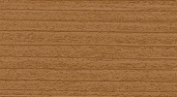 | 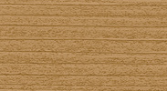 | 
Дуб темный  2.7 м 20*20  2.7 м 30*30  2.7 м 40*40 | Дуб  2.7 м 20*20  2.7 м 30*30  2.7 м 40*40 | Каштан  2.7 м 20*20  2.7 м 30*30  2.7 м 40*40
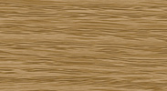 | 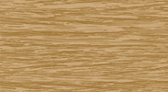 | 
Кемпас  2.7 м 20*20  2.7 м 30*30  2.7 м 40*40 | Клен  2.7 м 20*20  2.7 м 30*30  2.7 м 40*40 | Махагон  2.7 м 20*20  2.7 м 30*30  2.7 м 40*40
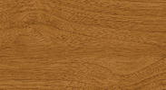 | 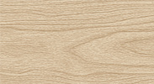 | 
Ольха  2.7 м 20*20  2.7 м 30*30  2.7 м 40*40 | Орех темный  2.7 м 20*20  2.7 м 30*30  2.7 м 40*40 | Орех  2.7 м 20*20  2.7 м 30*30  2.7 м 40*40
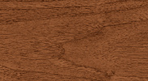 | 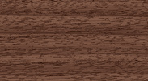 | 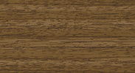
Черный  2.7 м 20*20  2.7 м 30*30  2.7 м 40*40 | Ясень серый  2.7 м 20*20  2.7 м 30*30  2.7 м 40*40 | Дуб имперский  2.7 м 20*20
 | 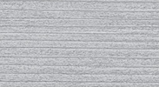 | 
Дуб северный  2.7 м 20*20  2.7 м 30*30 | Камешки  2.7 м 40*40 | Пробка  2.7 м 30*30
 |  | 